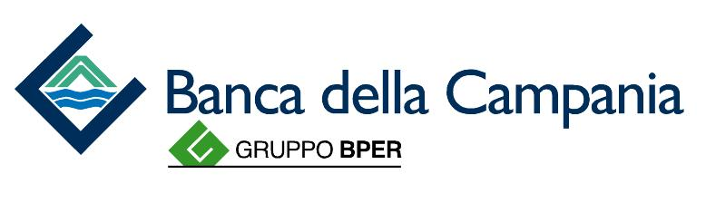

Invito –Conferenza stampa

ADESSO - "SOTTO UNA BUONA STELLA"
PROGETTO DI SOLIDARIETA’

Mercoledi’ 07 maggio 2014 - ore 10,00

c/o Comunita’ Emmaus
Via Manfredonia km.8 - Foggia

La Banca della Campania e l’Associazione Comunita’sulla strada di Emmaus sono lieti di presentare alla città il progetto del secondo trimestre 2014 adottato nell’ambito dell’ iniziativa di solidarietà “Sotto una buona stella”, destinata ad enti ed Associazioni del territorio Campano e Pugliese.
I dettagli saranno illustrati alla stampa dal dott. Alberto Limone, Capo Area territoriale Foggia della Banca della Campania e da Don Vito Sante Cecere , componente del Consiglio di Amministrazione dell’Associazione Comunita’sulla strada di Emmaus e referente del progetto “Fianco a fianco : dalla parte degli ultimi.”

Tutti gli organi di informazione sono invitati a partecipare.

tel. 0881.588918 – fax 0881.588985
mail to: alessia.longo@bancacampania.it
www.bancacampania.it

